**Actividad práctica:**

Utilizando la herramienta de google forms, construir un formulario que permita recopilar datos y almacenarlos en una base de datos. Debe asegurarse de cumplir con las siguientes condiciones:

1. Definir un propósito o asunto para la base de datos. Ha de ser un propósito que permita al final generar un link que a su vez podrá ser compartido con múltiples personas, para que llenen los campos. Las respuestas a dichos campos terminan quedando almacenadas en una base de datos que se puede descargar en excel.

2. El formulario debe contar por lo menos con 16 preguntas. Para la construcción de las preguntas debe utilizar al menos una vez, cada uno de los formatos o tipologías de preguntas que cuenta google forms, tal como se muestran a continuación:

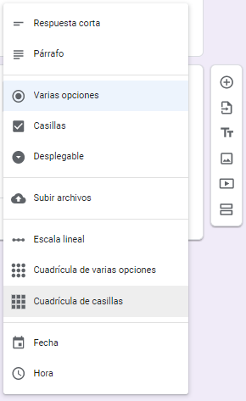

3. Incluir formato llamativo, y coherente con el propósito. Incluir fotos (imágenes), cambiar colores, e incluir por lo menos un video.

4. Diseñar la base de datos con la que quiere trabajar. Debe ser consciente que, más que el formulario, lo que usted está diseñando es la base de datos, es decir, el repositorio como quedarán almacenados los datos que se recopilarán a través del formulario. Por lo tanto, el formulario es solo un instrumento de recopilación. En otras palabras, debe imaginar muy bien cómo quiere que le lleguen los datos, para poder estructurar cómo será el proceso de recopilación a través del formulario. Ejemplo: si dentro de la base de datos usted va a trabajar analizando la procedencia de las personas que se registraron (municipio), debe poner en el formulario, en una lista desplegable con opción única respuesta, el nombre de todos los municipios de donde proceden las personas. Esto es una muy buena técnica, porque en el momento del análisis no se corren riesgos de calidad de datos, si una persona es de Medellín, y dejamos el campo abierto, pueden generarse registros diferentes como: Medellín (con tilde y otra sin tilde), MDE, Mede, Med. etc. Esto es un problema que debemos evitar para un momento posterior de análisis de datos, de lo contrario tocaría corregirlos posteriormente y esto implica un reproceso. Apoyarse en la explicación dada en el video en youtube sugerido en el punto anterior.

5. Una vez tengamos el link con el formulario listo, y estemos seguros que ya está en condiciones de ser compartido, por favor enviarlo a por lo menos 20 personas, para que lo diligencien.

6. Realizar un análisis de los resultados, descargando la base de datos en formato excel.

**Entregable:**

Archivo en excel que contenga en una hoja la base de datos descargada, y en las otras hojas, los análisis realizados a los datos recopilados.